Городской конкурс педагогических работников
«Педагогический триумф»

Номинация
«Методическая разработка:
гражданское и патриотическое
воспитание»

Сценарий
праздника-соревнований, посвященного Дню Победы

Автор: Лейбова Татьяна Михайловна,
педагог дополнительного
образования МБУ ДО СЮТ

Содержание
- Введение ……………. …………………………………………………..…………… 3
- Основная часть: общие комментарии и рекомендации к структуре и проведению праздника ……………………………………………………...………………………. 4
- Ожидаемые результаты от проведения праздника ………………………………… 6
- Методические рекомендации на подготовительный период ………………………. 6
- Оборудование, оформление ………………………………………………………….. 8
- Материалы методического сопровождения:
Сценарный план мероприятия (Приложение 1) ……………………………………. 9
Инструкция по изготовлению контурной модели автомобиля (Приложение 2)… 14
Тематическая беседа к мастер классу (Приложение 3) …………………………… 15
Медиа презентация к мастер классу «Награды Великой Отечественной войны»
(в отдельном медиа файле)
Презентация к общему празднику «Праздник ко Дню Победы»
(в отдельном медиа файле)
Правила проведения соревнований и Оценочный лист (Приложение 4)…….….... 16
Примерный план подготовки мероприятия (Приложение 5)……………………… 17
Образец плана помещения (Приложение 6)………………………………………… 18
- Список использованных информационных источников …..………………..…....... 19

Введение
Условия внеурочной работы позволяют активно эффективно влиять на процессы воспитания школьников. Мотивируя интерес детей к историческим достижениям в сфере отечественной науки и производства, развивая политехнические навыки и умения учащихся в процессе создания моделей отечественной техники, можно на практике решать вопросы гражданского и патриотического воспитания детей, создавая для этого подходящую среду.
Данная методическая разработка представляет собой сценарий внеурочного мероприятия ко Дню Победы для учеников начальной школы, целью которого является создание комплекса урочных, внеурочных и досуговых мероприятий призванных содействовать развитию системы патриотического воспитания детей.
Помимо главной задачи содействия формированию чувства гордости за свою страну, на примере показа технических достижений отечественного автомобилестроения в годы Великой Отечественной войны, непосредственно связанных с родным для детей регионом, предполагается, также, решение задач формирования и развития интереса к изучению техники и технических устройств и популяризации технических видов спорта.
Мероприятие рекомендуется проводить в форме общего праздника для учащихся начальной школы. Для того чтобы в сознании детей праздник превратился в настоящее событие, необходимо дать возможность каждому ребенку почувствовать личную сопричастность к общему делу. Для этих целей мы предлагаем провести ряд мероприятий по классам, предшествующих празднику и тематически с ним связанных. Например: конкурсы рисунков (в 1-х классах); конкурс патриотических стихов (во 2-х классах); конкурс моделей военной техники периода 1941-45 годов (в 4-х классах), а также, мастер классы по изготовлению простейших контурных военных моделей (в 3-х классах), соревнования которых будут проведены на самом празднике.
Все детские работы, подготовленные для внутри классных конкурсов, задействуются для праздничного оформления помещения, создавая торжественную атмосферу и наглядно демонстрируя многочисленность его участников.
Предусмотренное в сценарии (см. Приложение 1) интерактивное общение со «зрительным залом» в течение всего мероприятия помогает объединить детскую в ощущении деятельностной сопричастности к происходящему, и призвано помочь детям почувствовать себя не просто зрителями на празднике, но его активными участниками. В этом случае праздник получается эмоциональным и запоминающимся, что гарантирует достижение хорошего педагогического эффекта.
Отметим, также, что успех описываемого мероприятия во многом зависит и от работы команды волонтёров-помощников, которые будут помогать в судействе соревнований и общей организации. Это могут быть старшие школьники, имеющие опыт в моделировании или любые добровольцы, желающие проявить себя в общественной деятельности. Главная задача педагога при работе с волонтерами состоит, помимо координации всех действий, в воплощении идеи создания на празднике подъема настроения и атмосферы всеобщей сопричастности к важному происходящему событию.
Наряду с этим, важно четкое распределение ролей в команде, чтобы каждый волонтер понимал свою задачу и знал, как эффективно ее выполнить, например, встретить гостей и рассадить их по местам; дежурить около оборудования; установить оборудование для соревнований и т.п. Практика показала, что целесообразно приглашать волонтеров и на проведение детских тренировочных заездов перед праздником, чтобы лучше скоординировать деятельность всех заинтересованных сторон и оптимизировать общее время проведения мероприятия, так как с учетом возрастных особенностей детей общая его продолжительность должна составлять один академический час.
Основная часть: общие комментарии и рекомендации к структуре и проведению праздника
Праздник состоит из двух логически связанных частей: торжественной части и соревнований контурных инерционных моделей военных автомобилей ГАЗ ААА «Полуторка» и БМ-13 «Катюша», которые дети изготовили в подготовительный период (инструкция по изготовлению см. в Приложении 2).
Примечание: контурные инерционные модели автомобилей имеют плоский кузов и подставку с вращающимися колесами, за счет которых могут ехать после толчка по ровной поверхности или съезжать по наклонной под тяжестью собственного веса.
На «торжественной части» детям предлагается посмотреть видео материалы презентации (см. в отдельном медиа файле), рассказывающие о трудовом подвиге работников автозавода ГАЗ во время Великой Отечественной войны и о подвиге фронтовых шоферов, обеспечивавших передвижение солдат нашей армии. Так же, в презентации имеются документальные кадры ночной стрельбы «катюш», демонстрация которых предполагает оказание сильного «вау-эффекта» на детскую аудиторию.
Торжественная часть завершается «минутой молчания», сопровождаемая звуком метронома.
Для того чтобы осуществить плавный переход от торжественной части к соревнованиям, используется предусмотренный сценарием элемент интерактивного общения с залом, в процессе которого дети вовлекаются в блиц-разговор о различных видах современных автомодельных и автомобильных соревнований и о правилах их проведения. Диалог с залом сопровождается показом видео материалов с фрагментами автомобильных гонок «Формула I» и соревнований по авто- радио и трассовому моделизму.
После этого оглашаются правила соревнований моделей на празднике, и разъясняются критерии их оценки (описание правил см. в Приложении 4).
Участникам соревнований также рекомендуется разъяснить порядок действий во время состязаний, так как они находятся в новой для них обстановке. После этого детей приглашают выйти на старт.
Во время проведения соревнований важно постоянно привлекать зрителей к активной поддержке участников, формируя у детей навыки «разумного социального» поведения, выражающиеся в доброжелательности и корректности высказываний.
После окончания всех заездов необходимо дать время Члена Жюри для обсуждения работ и подведения итогов (Оценочный лист см. в Приложении 4).
В это время осуществляется еще один интерактивный блок с залом,- подведение итогов конкурсов, проведенных ранее по классам. Рекомендуется словесно выделить и отметить подготовительную работу каждой отдельной группы детей, готовившихся к празднику (выполнявших рисунки, учивших стихи, делавших модели для выставки). Учитывая, что к этому моменту праздника дети достаточно долго находились на своих местах, целесообразно дать выход их естественной двигательной активности, для чего, называя участников каждой группы можно попросить их вставать и приветствовать зал. Когда все дети встанут, можно огласить имена победителей конкурсов по каждой группе и пригласить выйти для награждения. Пусть зал приветствует их стоя.
После церемонии награждения зрители должны занять свои места, после чего проводится «парад военных моделей». Детям, чьи модели экспонируются на выставке, предлагается взять свои работы в руки и пройти с ними по проходам в зрительном зале. Зрителей приглашают приветствовать участников парада. Это важный эпизод праздника, так как для авторов работ это возможность ощутить значимость и успешность их деятельности, а для остальных детей – возможность рассмотреть и оценить поделки вблизи. С педагогической точки зрения этот воспитательный момент значим как символ сохранения нравственных традиций нашего народа и их связи с жизнью подрастающего поколения. Именно в этом ключе рекомендуется давать комментарии к проводимому параду.
В заключительной части праздника проводится чествование и награждение участников соревнований, чьи модели тоже занимают место на общей выставке. Детям объявляют, что выставка работ после праздника будет экспонироваться (например) в школьном музее или библиотеке до Дня Победы.
Последующее посещение детьми выставки обязательно всколыхнет их воспоминания о школьном празднике, и таким образом, произведенный праздником эмоциональный эффект будет способствовать решению поставленных нами воспитательных задач.
Методические рекомендации на подготовительный период
В подготовительный период к празднику целесообразно составить подробный план предварительных мероприятий с детьми по классам, согласовать его с общешкольным планом воспитательной работы и со всеми заинтересованными лицами. Пример плана приведен в Приложении 5.
Также, необходимо предварительно осмотреть помещение, где планируется провести праздник и наметить расположение всех предполагаемых «объектов» и «субъектов»: места для выставки детских работ; для размещения аппаратуры, призов и работы жюри, для ведущего, волонтеров и зрителей. Образец плана помещения находится в Приложении 6.
Важно, также, продумать расположение «горки» так, чтобы она была видна зрителям, и имелось достаточно пространства для соревнований. Разметку на полу перед «горкой» тоже рекомендуется нанести заранее: 1 метр, 1, 5 метра, 2 метра и т.д.
Для участников соревнований целесообразно определить отдельное место в зале и отметить его специальной табличкой (как правило, это места в первом ряду зала, рядом с «горкой»; такое расположение участников помогает оптимизировать процедуры и соревнований, и награждения).
Как упоминалось выше, для проведения соревнований на празднике необходимо заранее изготовить с детьми контурные модели инерционных автомобилей, используя инструкцию по изготовлению (Приложение 2) и провести несколько пробных заездов.
Для того чтобы во время праздника соревнования не заняли много времени и прошли зрелищно, нужно научить детей правильно запускать модели и быстро исправлять мелкие поломки (например, крепление колес). Во время пробных заездов ребята должны усвоить правила соревнований и правила поведения на них: соблюдать очередность, выходить на старт только по команде судьи, забирать модель после команды и т.п.
Во время проведения мастер классов по изготовлению моделей для соревнований целесообразно провести не только краткую тематическую беседу об автомобилях «Полуторка» и «Катюша», но также, познакомить детей с понятиями «контурные модели» и «движение по инерции» (Приложении 2). Добавим, что для мастер класса подготовлена медиа презентация «Награды Великой Отечественной войны», где в частности, имеется материал о том, за какие заслуги в годы войны награждали детей (в отдельном медиа файле).
Для награждения учащихся на празднике (победителей классных конкурсов и участников соревнований) их список тоже целесообразно составить заранее. Это, во-первых, поможет определить количественный состав участников соревнований и на его основании выбрать подводящий вариант их проведения; предусмотрено 2 варианта (см. Приложение 4).
Во-вторых, это определит количество призов для награждения.
Обращаем внимание, что для награждения желательно предусмотреть памятные сувениры для всех участников подготовительных мероприятий и соревнований, чтобы у детей сохранились хорошие впечатления о данном событии вне зависимости от степени удачи на соревнованиях.
С педагогической точки зрения, нелишним, также, будет поощрить и работу волонтерской команды, помогавшей в организации мероприятий праздника.
В процессе работы с волонтерами в подготовительный период необходимо изготовить с ними индивидуальные бейджи с праздничной символикой, «Горку» для соревнований и провести необходимые консультации для распределения ролей: ведущего (их), помощников в зале, членов жюри, и т.п. (правила проведения соревнований и Оценочные Листы см. в Приложении 4).
Следует, также, назначить ответственных для демонтажа оформления помещения после праздника и для перемещения выставки детских работ для ее последующего экспонирования другом месте учреждения.
Во избежание технических «накладок» рекомендуем заранее проверить работу аппаратуры и совместимость ее с презентацией, что логично совместить с проведением репетиции праздника и оформлением помещения накануне праздника.
Оборудование, оформление
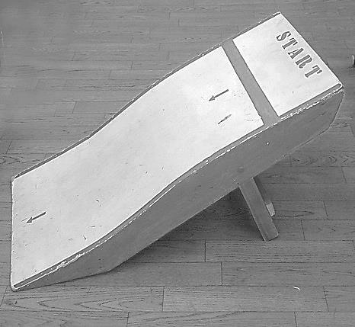
Как упоминалось выше, для создания атмосферы праздника в помещении, где его планируется проводить, оформляется выставка детских работ с моделями автомобилей и другой военной техники. Стены или стенды украшаются детскими рисунками, посвященными военной тематике. Также, необходимы столы для размещения членов жюри и оформления результатов соревнований. Для соревнований потребуется трамплин («горка»), высотой 75 см.
Образец горки для соревнований
Для воспроизведения презентации необходим ПК (OS Windows XP,7,8; MO 2010) и медиа проектор со звуковыми колонками, а также, микрофон для ведущего.
Заключение:
Для определения результатов патриотического воспитания используются различные методы, среди которых: наблюдение, анализ конкретной ситуации, анализ результатов деятельности, анкетирование, тестирование, метод независимых характеристик, метод экспертных оценок, сравнительный анализ, классификация, систематизация, типологизация, шкалирование, моделирование и некоторые другие.
В задачу данной разработки не входит интерпретация воспитательных результатов и эффектов, полученных от реализации предлагаемых мероприятий, однако, мы предлагаем перечень ожидаемых результатов от проведения праздника, а именно:
- формирование патриотических настроений младших школьников и интереса к истории России посредством привлечения их к активному участию во всех предложенных мероприятиях и путем создания соответствующей атмосферы на общем празднике;
- развитие политехнических знаний и технологических умений и навыков детей посредством проведения тематических бесед, проведения мастер классов и участия в самостоятельном изготовлении моделей военной техники;
- развитие мотивации к занятиям спортивно - техническими видами спорта посредством развития интереса детей к изучению принципов работы движущихся моделей и участию в соревнованиях.

Приложение 1
Сценарный план мероприятия
(СЛАЙД 1)
Ведущий: Добрый день, дорогие ребята, уважаемые педагоги и гости! Мы рады приветствовать вас на празднике, посвященном празднованию Победы в Великой Отечественной войне 1941-54 гг.
В этом году мы отмечаем 72-ю годовщину Победы в Великой Отечественной войне, и перед Днем Победы мы все чаще вспоминаем о солдатах - героях войны, о воинском подвиге гражданского населения обо всех событиях, которые приблизили Победу.
Каждый из вас готовился к сегодняшнему празднику и сегодня все ваши работы здесь представлены. Сегодня мы подведем итоги всех конкурсов, проведенных в классах, а также мы проведем соревнования моделей военных автомобилей. Все участники конкурсов и соревнований получат заслуженные награды! (аплодисменты)
Скажите, а за что награждали детей в военное время?
Ответы из зала: дети воевали в партизанских отрядах, собирали средства на изготовление танков и самолетов, ремонтировали военную технику, помогали раненым в госпиталях, работали на фермах и полях…
Ведущий: Да, ребята, во время войны все участвуют в приближении победы: солдаты, матросы, женщины, старики и даже дети. Нелегко солдату на войне, но так же нелегко трудиться в тылу, обеспечивая боевую мощь родной армии! Кто из вас знает, какой автомобильный завод в Нижегородской области был одним из главных промышленных предприятий, сыгравшим ведущую роль в победе над немецкими захватчиками в Великой Отечественной войне?
Ответы из зала: это Горьковский автомобильный завод (ГАЗ).
Ведущий: Правильно! Давайте сейчас посмотрим фильм, о том, как Горьковский автозавод работал в годы войны, какую продукцию выпускал и как помогал приближать Победу. Внимание на экран! (переход на СЛАЙД 2, щелчок по видео)
Ведущий (после просмотра видео со слайда): Машина на войне незаменима. Это иногда единственное средство связи между фронтами, средство передвижения по опасным дорогам войны. Шофер, военный водитель в большой цене среди бойцов-пехотинцев.
Поэты и писатели не обошли стороной эту тему – тему военного автомобиля и водителя-фронтовика. Поэт Твардовский в поэме «Василий Теркин» так писал об этом:
Грузовик гремит трёхтонный,
Вдруг колонна впереди.
Будь ты пеший или конный,
А с машиной – стой и жди.
С толком пользуйся стоянкой.
Разговор – не разговор.
Наклонился над баранкой, —
Смолк шофёр,
Заснул шофёр.
Сколько суток полусонных,
Сколько вёрст в пурге слепой
На дорогах занесённых
Он оставил за собой…
От глухой лесной опушки
До невидимой реки —
Встали танки, кухни, пушки,
Тягачи, грузовики,
Легковые – криво, косо,
В ряд, не вряд, вперёд-назад,
Гусеницы и колёса
На снегу ещё визжат.
Ведущий: Сколько жизней спасли военный шоферы! И сколько их, еще желторотых мальчишек и водителей-асов, погибло под бомбежками и осталось лежать на дорогах войны!
Давайте почтим память всех тех, кто отдал свою жизнь за наше мирное небо, минутой молчания! Прошу всех встать! (СЛАЙД 2 клик на треугольник с надписью «метроном» - воспроизводится звук метронома).
Ведущий (после минуты молчания): прошу всех садиться!
В честь праздника Победы сегодня мы проведем соревнования с моделями военных автомобилей, которые ребята сделали под руководством своих педагогов.
А есть в зале ребята, которые хотели бы научиться водить автомобиль и в будущем стать профессиональным водителем?
Ответы из зала: да, я хочу.
Ведущий: Возможно, сегодня кто-то из вас сделает первый шаг к своей мечте, управляя пока только моделью автомобиля.
Автомоделизм- это один из самых популярных видов технического творчества, где дети соревнуются в изготовлении и управлении моделями автомобилей и делают первые шаги к автомобильному спорту, где взрослые спортсмены соревнуются в скоростном управлении настоящими автомобилями.
Какие спортивные автомобильные соревнования вам известны?
Ответы из зала: «Формула I», «Гонки на выживание» и т.п.
Ведущий: Давайте посмотрим фрагмент соревнований «Формула I» (переход на СЛАЙД 3-клик на видео «ФОРМУЛА I»)
Ведущий: А какие соревнования с моделями автомобилей вы знаете?
Ответы из зала: соревнования резиномоторных моделей, «Трассовый автомоделизм», «Авто радио моделизм», «Соревнования резиномоторных автомобилей».
(СЛАЙД 3- клик на видео «АВТО РАДИО МОДЕЛИЗМ» и после просмотра клик на видео «ТРАССОВЫЙ МОДЕЛИЗМ»).
Ведущий (после окончания просмотра): Посмотрите, ребята, сколько вас, увлеченных, собралось в этом зале, чтобы показать свои автомодели, продемонстрировать свое мастерство, поделиться опытом! Давайте поприветствуем сегодняшних участников соревнований! (участники соревнований встают и приветственно машут залу; аплодисменты).
Ведущий: Прошу занять свои места!
В память о трудовом подвиге наших соотечественников, а также, в честь героических шоферов Великой Отечественной войны в наших соревнованиях участвуют модели военных автомобилей марки ГАЗ ААА- «Полуторка» и БМ-13- «Катюша». (переход на СЛАЙД 4)
«Полуторка»- это неофициальное название автомобиля. Так его называли между собой обычные люди. Кто из вас знает, отчего произошло такое название автомобиля?
Ответы из зала: В этом грузовике помещалось полторы тонны груза. То есть 1500 килограмм.
Ведущий: А кто знает происхождение названия «Катюша»?
Ответы из зала: От женского имени «Катя».
Ведущий: Несмотря на такое ласковое имя этой машины, немцы боялись огня наших «катюш», так как не могли ему противостоять. Хотите услышать и увидеть, как стреляли «катюши»?
Ответы из зала: Хотим! (СЛАЙД 4 клик на нижнее видео на слайде, демонстрируется фрагмент документальных кадров ночной стрельбы БМ-13).
Ведущий: Вот какими боевыми были наши «Катюши»! А мы в боевом настроении переходим к соревнованиям! В чем заключается суть соревнований, как они будут проходить, и что будет оцениваться, вам сейчас расскажут наши уважаемые Члены жюри (представляются Члены жюри). Давайте поприветствуем их! (аплодисменты).
Члены жюри: Итоговая оценка будет складываться из оценки за внешний вид, и оценки за дальность проезда с горки. Победит тот, кто наберет наибольшее количество баллов в трех заездах.
Ведущий: Участников соревнований всегда много, а первое место только одно. Поэтому желаем вам удачных стартов! (Проведение соревнований, зал активно поддерживает участников).
(После окончания соревнований во время подведения итогов ведущий общается с залом, обращая внимание детей на оформление помещения, которое они подготовили по классам; отмечаются лучшие чтецы стихотворений, интересные рисунки и модели на выставке. Тут же производится награждение лучших работ по итогам внутри классных конкурсов.
После этого проводится «парад моделей» военной техники. Ребята, подготовившие модели к выставке, организованно проносят свои работы по проходам зала, демонстрируя свои достижения. Зал аплодирует шествующим).
Ведущий: (после завершения парада и подведения итогов):
Дорогие ребята! Все работы, представленные сегодня на выставке, а также, модели, участвовавшие в соревнованиях, будут экспонироваться на выставке в школьном музее, где вы сможете их увидеть.
А сейчас мы подведем итоги наших соревнований и узнаем имя победителя. Я с удовольствием приглашаю всех участников на сцену (все участники соревнований выходят на сцену).
Члены жюри: (объявляют победителя, всем участникам вручаются призы и сувениры)
(СЛАЙД 5)
Ведущий: Спасибо нашим сегодняшним спортсменам за отличную подготовку! (обращаясь к залу) давайте поздравим наших участников с успехами! (аплодисменты). Прошу всех занять места в зале! (дети уходят со сцены на свои места).
Сегодня мы с вами - участники небольшого школьного парада победы, который мы посвящаем Великой победе всего нашего народа в 1945 году.
Красоту, что дарит нам природа,
Отстояли солдаты в огне,
Майский день сорок пятого года
Стал последнею точкой в войне.
Давайте будем достойно нести знамя той далекой победы в наших сердцах, чтобы каждый сегодняшний день над нами было чистое небо!
А мы на этом ставим точку в сегодняшнем празднике салютом из аплодисментов! (все аплодируют).
Огромное всем спасибо! До встречи на параде 9 мая!
(зрители и участники прощаются)
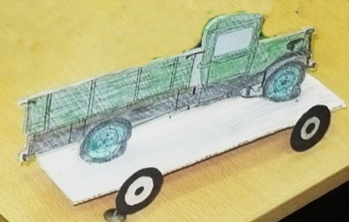
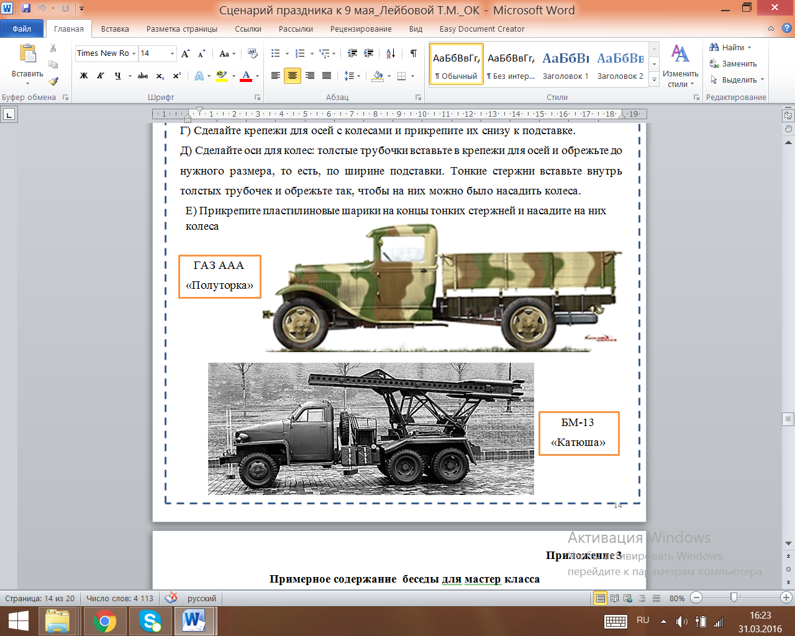
Приложение 2
Инструкция по изготовлению контурной модели:
А) Вырежьте машину «Катюшу» или «Полуторку» по контуру (или нарисуйте другой военный автомобиль) и наклейте на плотную бумагу или картон. Раскрасьте.
б) Изготовьте самостоятельно прямоугольное основание и приклейте к нему машинку.
В) Изготовьте 4 колеса, подходящие по размеру к модели; раскрасьте их (можно использовать пластиковые крышки от лимонада).
Г) Сделайте крепежи для осей с колесами и прикрепите их снизу к подставке.
Д) Сделайте оси для колес: толстые трубочки вставьте в крепежи для осей и обрежьте до нужного размера, то есть, по ширине подставки. Тонкие стержни вставьте внутрь толстых трубочек и обрежьте так, чтобы на них можно было насадить колеса.
Е) Прикрепите пластилиновые шарики на концы тонких стержней и насадите на них колеса
Образец модели
Для изготовления контурной модели необходимы:
Лист ватмана, простой карандаш, цветные карандаши или краски, 2 пластиковые трубочки, 2 пустых стержня от шариковой ручки, ножницы, клей ПВА, 4 пластилиновых шарика, средства гигиены.

Инструкция по изготовлению контурной модели автомобиля

Приложение 3
Примерное содержание беседы для мастер класса
Цели: - формирование патриотических чувств; - развитие политехнического кругозора детей;- формирование элементарных понятий о контурных моделях и движении по инерции.
Ребята, сегодня мы будем изготавливать модели военных автомобилей ГАЗ ААА «Полуторка» и БМ-13 «Катюша» времен войны 1941-45 годов.
Реактивную установку, которую мы знаем под именем «Катюша» придумал конструктор Юрий Александрович Победоносцев. Реактивные снаряды для «катюш» разработал Владимир Андреевич Артемьев
Промышленный выпуск этих установок начался перед Второй Мировой войной и официально они назывались БМ-13, что означало «боевая машина», а 13 – сокращение от размера калибра реактивного снаряда (132 мм). Уже на войне солдаты дали этой машине женское имя.
Конструкция "Катюши" была предельно простой: она состояла из рамы и восьми направляющих рельсов. Весь секрет был в реактивных снарядах, которые и стартовали с этой рамы. Крепить установку можно было даже на колхозном тракторе. Для зимних условий были предусмотрены установки БМ-13 на санях и лыжах.
Длина каждого снаряда составляла почти 2 метра, а дальность стрельбы превышала 8 километров. За один залп машина выстреливала 16 снарядов по противнику,
и температура в эпицентре их взрыва была около полутора тысяч градусов (это температура, при которой плавится железо). От этих легендарных военных «Катюш» пошла вся дальнейшая история российской ракетной техники.
Другим легендарным автомобилем Второй Мировой войны был ГАЗ ААА, который прозвали «Полуторка» из-за того, что он мог перевозить полторы тонны груза. Выпускался он на Горьковском автомобильном заводе, считавшемся одним из самых крупных во время войны.
В начале войны больше половины всего автомобильного парка Советской Армии составляли именно эти грузовики. В течение всей войны «полуторки» доставляли на передовую снаряды, перебрасывали подкрепление, тянули пушки и минометы, служили санитарными машинами. Они возили хлеб в блокадный Ленинград по ледовой трассе Ладожского озера. На «полуторках» держался тыл: из-за нехватки мужчин, ушедших на фронт, за ее руль садились женщины.
Это были машины, приспособленные к работе в летних и зимних условиях, и имевшие хорошую проходимость, а несложная конструкция и высокая надежность значительно упрощали их эксплуатацию и обслуживание, что особенно важно на войне. В сентябре 1945 года завод ГАЗ был награжден Орденом Отечественной войны I степени за успешное выполнение заданий Государственного Комитета Обороны по выпуску артиллерийских самоходных установок для Красной Армии.
Модели наших сегодняшних автомобилей тоже будут отличаться простотой, и будем надеяться, что они будут такими же надежными как легендарные «Катюша» и «Полуторка»!
Модели называются «контурными» потому, что они представляют собой вид объекта (машины) сбоку, а для придания им устойчивости и езды мы используем подставку с колесами.
Наши модели не имеют двигателя, а ездить они будут по ровной поверхности от толчка или под тяжестью собственного веса при запуске с горки, то есть, по инерции.
Приложение 4
Правила проведения соревнований и оценки моделей
- Стендовая оценка: модели выставляются на отдельный стол для оценки внешнего вида и качества изготовления: аккуратность выполнения, эстетичность, крепость соединения деталей и т.д. (эта часть оценки моделей обязательна для любого варианта последующих соревнований).
- Соревнования: цель соревнования - набрать наибольшее количество баллов, запуская модель на дальность пробега с уклона («горки») высотой 75 см.
Баллы определяются количеством метров, которые проезжает модель до полной остановки. Толкать модель при этом запрещено. Участники соревнуется в личном первенстве.
Вариант №1 (если небольшое количество участников):
Запуск моделей производится после сигнала Судьи, и происходят по очереди в первой попытке, затем - во второй, и затем - в третьей; результаты трех заездов каждого участника суммируются (например, 1метр +2 метра +4 метра = итоговый результат-7 метров). Результаты каждого заезда заносятся в Оценочный лист в режиме «онлайн».
К результатам трех заездов прибавляется стендовая оценка, и определяется победитель по наибольшей сумме баллов.
Вариант №2: (если участников соревнований много), то можно провести заезды по так называемой «олимпийской» системе, то есть, на выбывание. В этом случае для каждого заезда приглашаются сразу по 2 участника. Тот, чья модель проехала меньшую дистанцию от горки, выбывает; на его место приглашается следующий участник и соревнуется с победителем предыдущего заезда. Участник, оставшийся последним, объявляется победителем.

Образец Оценочного Листа
№ п/п | Фамилия, имя  участника | Первая попытка  (кол-во метров) | Вторая попытка  (кол-во метров) | Третья попытка  (кол-во метров) | Стендовая оценка  (внешний вид модели) | Общий балл/  место

Член Жюри: ___________________________ (Фамилия, имя)
Приложение 5
Примерный план подготовки мероприятия
№ п\п | Что необходимо сделать | Ответственные | С  Р  О  К  И | Контакты  (ответств. и др. лица) | Примечание  (информация об  изменениях в плане)
1 | Определиться с помещением для праздника, согласовать его проведение с общешкольным планом воспитательной работы. | Педагог-организатор, администрация учр-я
2 | Подготовить и разместить по классам объявления о предстоящем празднике (указать место, дату и время проведения, перечень подготовительных мероприятий, в которых дети могут принять участие). | Педагог-организатор
3 | Договориться о проведении внутри классных мероприятий: конкурсах моделей военной техники, рисунков, стихов и т.п. Определить точные сроки проведения и подведения итогов. | Педагог-организатор, классные руководители
4 | Подготовить материалы для изготовления инерционных моделей к соревнованиям (распечатать инструкции, беседы, подготовить образец). | Педагог-организатор
5 | Пригласить волонтеров для участия в празднике (ознакомить со сценарием, провести инструктаж, выбрать ведущего и членов жюри, распределить обязанности). | Педагог-организатор
6 | Изготовить бейджи для волонтеров и таблички для размещения групп детей в праздничном помещении. Приготовить трамплин - «горку» для соревнований. | Педагог-организатор,  учитель технологии, волонтеры
7 | Организовать мастер классы по изготовлению контурных моделей, ознакомить детей с правилами соревнований, составить списки участников соревнований по классам. | Педагог-организатор, волонтеры, кл. рук-ли
8 | Провести пробные заезды с моделями. | Волонтеры
9 | Оформить единый список участников соревнований в Оценочных листах, а также, определить общее количество детей, для которых нужно закупить или изготовить символические призы и сувениры (с учетом подготовки к выставке военной техники, рисунков и т.п.) | Педагог-организатор
10 | Провести репетицию праздника.  Проверить готовность аппаратуры к работе.  Произвести оформление помещения к празднику, разместить таблички в зале, произвести разметку для «горки» к соревнованиям.  Назначить ответственных лиц за демонтаж оформления после праздника | Педагог-организатор,  волонтеры

Приложение 6
Образец плана помещения для праздника
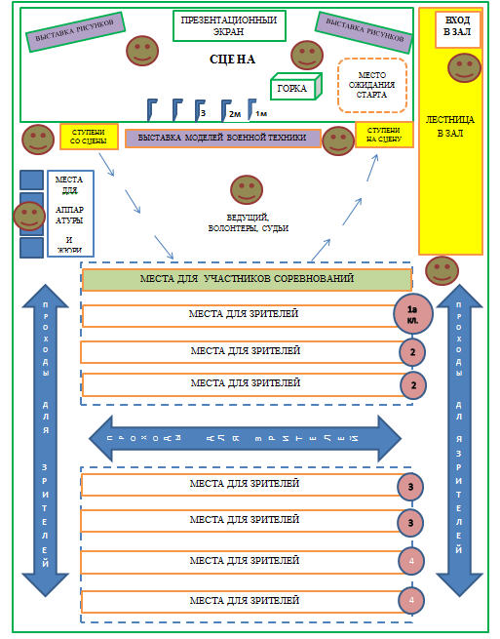

Список использованных информационных источников
- http://topwar.ru/643-tajny-russkogo-oruzhiya-proekt-bm-13-zagadki-i-legendy-reaktivnaya-sistema-zalpovogo-ognya-bm-13-16-katyusha.html
- http://www.anaga.ru/polutorka.htm
- http://www.zr.ru/content/articles/780469-gaz-aa-avtomobil-vojny/
- http://pereosnastka.ru/articles/rasshirenie-politekhnicheskogo-krugozora-v-protsesse-prakticheskikh-zanyatii
- https://www.google.ru/url?sa=t&rct=j&q=&esrc=s&source=web&cd=1&ved=0CBwQFjAA&url=http%3A%2F%2Fwww.scool119nn.narod.ru%2Fraspisanie%2F31.doc&ei=Gc51VYz0DIP9ygOf3IPQAw&usg=AFQjCNF1jjXN9IVB5uM6r4U6zdrpgOaWOw&bvm=bv.95039771,d.bGQ
- http://www.youtube.com/watch?v=23m-54S0iSg
- https://www.youtube.com/watch?v=-k0tPzBA6us
- https://www.youtube.com/watch?v=AKV6U3dbKtY
- https://www.youtube.com/watch?v=EyL7TiZ7RPM
- https://www.youtube.com/watch?v=k8S9eBE9PwA
- https://www.youtube.com/watch?v=TW66R7lRtoQ

